1. PIN是一款intel公司开发的动态二进制开发框架，这套框架的上层是开源，但是底层的汇编没有开源.
2. PIN是跨平台的，支持windows，linux，同时支持32位64位.
3. PIN是基于动态插桩的。
4. 动态插桩的好处： a)不需要为了插桩先跑一遍插桩程序 b)可以给动态库和自动生成的代码插桩 c)插桩可以随时打开停止 d)可以给正在运行的程序插桩
5. PIN的插桩不会导致源程序的code address, data address和内存内容的改变
6. 使用C,C++或者asm编写代码
7. PIN插桩的粒度有两种，第一种是Just-in-time,在第一次执行到的时候插桩,支持instruction和basic blocks. 第二种是Ahead-of-time instruction,在第一次load
的时候插桩，支持Image和Routine
8. 性能也是一个重点的关注点，一个BB的统计，性能损耗在30%左右
9. 可以运行时打开pin tool, pin –pid 12345 –t inscount0
10 pintool 本身也可以通过gdb debug

利用Pin分析程序的动态行为特征【转】
(2011-10-28 11:27:30)
转载▼
标签：  动态插桩工具  pin  intel  代码注入  动态分析  it | 分类： 程序设计
在程序设计和优化过程中，我们通常希望能有工具帮助我们分析热点代码、覆盖率、内存泄露等这些特性，对多线程程序还希望能分析并发性、竞争和死锁等等。但这些特征通常在静态编译时很难获取，而且往往只能在运行时才能确定。Pin是intel开发的动态插桩工具，它提供一套API让我们开发和定制自己的性能分析工具，此外它还被广泛用在体系结构研究、安全等领域。目前intel parallel studio的很多特性便是基于pin开发而成。
目前对程序进行剖析（profiling），主要有二种方法：统计硬件计数器和插桩。Pin采用了插装技术，在程序的执行过程中动态插入分析代码。下面的代码片段演示了插装的过程，假设我们要统计程序执行的指令数，可以在程序每执行一条指令时，插入一条count++语句，当程序执行完时，count的值就是程序执行的指令数。
view plain
- count++
- sub $0xff, �x
- count++
- cmp %esi, �x
- count++
- jle <L1>
- count++
- mov $0x1, �i
- count++
- add $0x10, �x
Pin是采用动态编译技术实现动态插装，将分析代码和被分析程序动态编译后放置到代码缓存，然后由cpu动态执行代码缓存里的代码。
利用pin统计程序执行的指令数
view plain
- #include <iostream>
- #include <fstream>
- #include "pin.H"

- // The running count of instructions is kept here
- // make it static to help the compiler optimize docount
- static UINT64 icount = 0;

- // This function is called before every instruction is executed
- VOID docount() { icount++; }

- // Pin calls this function every time a new instruction is encountered
- VOID Instruction(INS ins, VOID *v)
- {
- // Insert a call to docount before every instruction, no arguments are passed
- INS_InsertCall(ins, IPOINT_BEFORE, (AFUNPTR)docount, IARG_END);
- }

- KNOB<string> KnobOutputFile(KNOB_MODE_WRITEONCE, "pintool",
- "o", "inscount.out", "specify output file name");

- // This function is called when the application exits
- VOID Fini(INT32 code, VOID *v)
- {
- // Write to a file since cout and cerr maybe closed by the application
- ofstream OutFile;
- OutFile.open(KnobOutputFile.Value().c_str());
- OutFile.setf(ios::showbase);
- OutFile << "Count " << icount << endl;
- OutFile.close();
- }

- // argc, argv are the entire command line, including pin -t <toolname> -- ...
- int main(int argc, char * argv[])
- {
- // Initialize pin
- PIN_Init(argc, argv);

- // Register Instruction to be called to instrument instructions
- INS_AddInstrumentFunction(Instruction, 0);

- // Register Fini to be called when the application exits
- PIN_AddFiniFunction(Fini, 0);

- // Start the program, never returns
- PIN_StartProgram();

- return 0;
- }
注释比较详细，很容易看懂
转自：http://blog.csdn.net/weiffun/article/details/4307852
Pin是intel公司推出的一款动态二进制分析框架，可以用于构建强大的动态程序分析工具。比如CPM$im模拟器就是基于Pin开发的。Intel为了封锁技术，并没有让Pin开源，
但是提供了其编译版本供使用，用户可以以外挂的形式扩展自定义的分析函数。
本文内容来自Pin的官方用户手册http://software.intel.com/sites/landingpage/pintool/docs/54730/Pin/html/，所有代码经过测试可以运行在X86_64、Red Hat 4.1.2-44 SMP版本上。如有任何疑问欢迎发送邮件到XinYuan49@gmail.com进行讨论。希望可以跟大家一起学习和进步。
Pin简单来说就是在可执行二进制代码中插入一些探测函数，用于观察、记录、分析等。通过Pin提供的API可以编写各种分析函数，这样程序运行完以后，统计和分析结果也同时产生。
从前面给出的站点下载Pin工具，按README说明编译系统默认提供的tools工具(source/tools/*Examples下的程序)。这些程序也叫pintool，他们是分析的实体。一个pintool程序往往包括两部分：
1.在何处进行分析
2.如何分析
在Pin框架下一个进程运行时，真正的运行代码包括三个部分：进程本身的二进制、Pin框架code、pintool code。
下面以一个基本的例子快速进入Pin的使用中。
目标1：想知道一个helloworld程序实际上执行多少条机器指令。
需要一个helloworld程序，一个pintool程序用于计数，于是可以

pin -t $PINTOOL -- $HELLOWORLD
让我逐行分析计数的pintool程序：

static UINT64 icount = 0;
定义一个计数器全局变量。

VOID docount() { icount++; }
VOID Instruction(INS ins, VOID *v)
{
INS_InsertCall(ins, IPOINT_BEFORE, (AFUNPTR)docount, IARG_END);
}
定义一个计数函数，并插入到每条指令执行之前。

其中INS_InsertCall的第一个参数是要观测的指令，
第二个参数是观测的时刻：before,after,branch
第三个参数是观测用的回调函数
后面的参数是可变的参数列表，用于传入回调函数

1． 概念：intel pin 是intel 推出的一款优秀的二进制代码分析框架，可以用于构建强大的动态程序分析工具，功能类于gem5中使用过的gem5.debug工具，因此这部分内容学起来感觉相对比较轻松。
其中最重要的概念就是pintools 和intel pin工具的使用原理：
这里先说明下intel pin 工具的使用原理：其原理大致是P在可执行二进制代码中插入一些探测函数，用于观察、记录、分析等。通过Pin提供的API可以编写各种分析函数，这样程序运行完以后，统计和分析结果也同时产生，阅读 pintools 的 .so生成的各类.out 文件，分析.out 文件中的内容。
而pintools 就是一些pin 工具分析二进制文件的时候附加的插件，正是在二进制执行代码中插入了这些插件，才能在相应的.out文件中获得trace结果，并最终进行分析。
2.具体操作：
Pin 工具的命令格式如下：
<Pin executable> <pin options> -t <Pin tool> -support_jit_api <Other Pin tool options> -- <Test application> <Test application options>
像gem5一样，-h能够打印出参数配置信息，区别是，pin的二进制文件后面的参数项必须 以 –help 全拼才能打印出来，原来的以 –h答应帮助文档的功能失效，而且，特别值得一提的是 后面 <-- cmd> 部分，一定要空出一个空格来，否则，命令一定无法执行。
以下是自己使用过的一个pintools 生成.out 文件的过程:
./pin -t source/tools/SimpleExamples/obj-intel64/pinatrace.so -logfile mytest/calltrace_log.log -profile -- ./mytest/pin_test_hello
执行完后，在当期目录下生成一个pinatrace.out 的文件。

实践中使用的pintools 全部在
/home/wangwei/pin_zhuaqu_trace/pin-2.12-58423-gcc.4.4.7-linux/source/tools/SimpleExamples/obj-intel64 之中，有22个之多，自己试过的有4，5个，命令格式大同小异，只是生成的.out的内容却是十分的不同。

Pin工具的介绍
2016-06-16 17:18 1401人阅读 评论(0) 收藏 举报
分类：
杂类（279）

Pin工具的介绍
Pin 是一种动态二进制检测框架，适用于x86,x64架构，一般用于程序动态分析用，是多个平台都支持，windows 、linux以及OSX。该工具原本适用于计算机架构分析用的，但是由于丰富的api，与强大的功能现在运用的地方很多。比如计算机安全，环境模拟器，并行计算。
Pin相当于一个JIT（"just in time“）编译器，并且有相当数量的实例代码(这一点真不错)，对于新手来说上手是很快的。但是貌似在国内安全界很少被公开提及，但我知道还是用的。对于这样的一个好工具，我觉得再不介绍给大家真不好意了。
Pin大体上有三种插装代码模式(指令级，rtn级，bbl级),
指令级的执行过程大体上如下图：
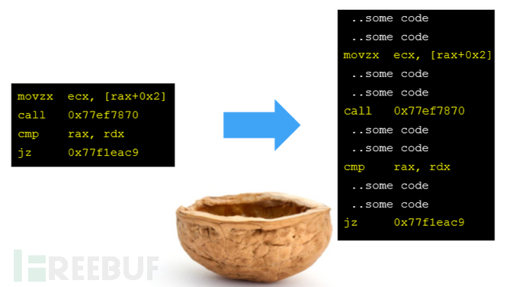
下面讲讲pin 工具的功能：
1． 替换原有程序函数
2． 探测程序任意指令，在自己设定的插入位置插入自己的代码并执行
3． 记录程序调用，包括syscall(检测改变参数)
4． 记录程序线程活动情况
5． 监测进程树
6． 模拟api调用（这里可以思维宽广点。。。）

Pin的三种插入（代码）模式：
1．Instruction level (Ins )
即在每一条原始程序指令前，后插入自己的代码，即调用这个函数，这里我不详细讲，因为pin的文档很全面，自己去就行。但是有一点这个级别执行可想而知，会执行的很慢，很耗时间。（因为在每天指令上加入代码，即使自己的代码只包含一行(ps: nop)，代码就至少膨胀5倍以上）
2. Function level(RTN)
Pin通过符号表信息来找到这些需要插入的位置，要使用这种模式的代码插入，首先得调用pin内置的初始化符号表函数，即PIN_InitSymbols()
3. Basic block level(BBL)
即基本调用块级别,插入模式，只在trace时候可用。
下图为pin的执行过程：
0. 启动自己（pin.exe），以debugger的模式，附加要分析程序的进程
1. 注入pinvm.dll到宿主程序中
2. 注入自己的工具代码(即pintool.dll)
3. 激活主程序进程

然后的过程就是程序执行与pin代码执行的过程了。
下图为其各个部分的具体功能：
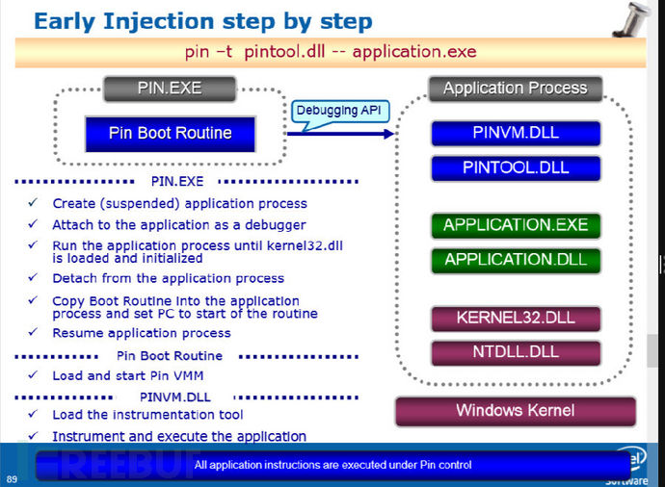
Api log Record工具：
就是记录出pe文件执行时候调用的api序列，为了效率，我并没有记录所有的api,这样执行效率与序列优化都能保证,输出api序列文件名为apisequence.log。如果有注入或者写内存，则会有dump，dump的文件名为 .dump结尾的文件。
本工具中包含 ：
1. 返回地址，api名称，调用参数，返回值,动态库加载顺序。
2．dump注入代码或写内存数据。

工具运行命令行
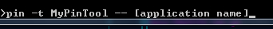
Zbot运行后的log输出情况：
Md5: 776f4947d88943479094fb9a9cf8c96e
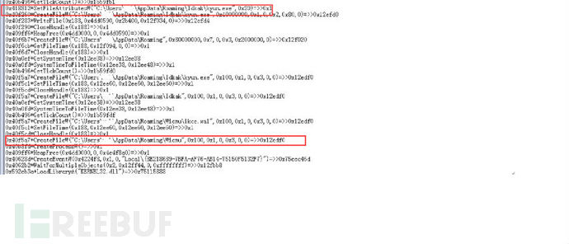
大灰狼:
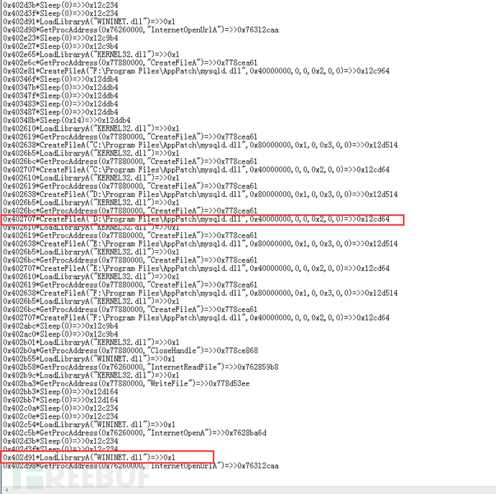
Zbot dump出来的文件
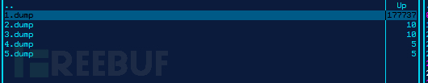
其中1.dump为一个pe文件
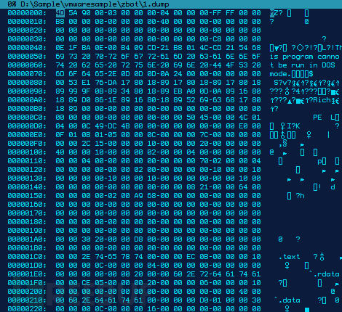
有了这些api log，所以很容易处理批量已知恶意代码。对于未知的文件，则可以制定一些特征规则，然后去匹配运行后的api log与内存dump文件特征，则能较快筛选出恶意与非恶意文件，还有可以更进一步给出样本分类。
对于特殊的样本则可以先用此工具运行，找到感兴趣的api或位置，根据前面的api返回地址跟踪过去，则会很容易进行逆向分析过程。对于加壳或者混淆过的恶意代码分析能够提供参考分析与帮助。
工具还有不完善的地方和可以优化和怎加功能的地方，如果有时间我会再完善的，如果大家有好的想法，可以给我提建议。
工具下载地址
链接：http://pan.baidu.com/s/1ntKmzKd
密码：x6kn
1.该工具只能运行在win7 x86,x64以上环境，且目标程序只支持x86(如果有需要我可以搞一个x64版本的)
2.该工具在执行目标程序的时候是真实跑起来的，所以如果运行病毒请在虚拟机中运行，如果目标文件不是恶意代码则无所谓

压缩包md5:
f30fcb9fad3f509a8cb1bd9614c24720
压缩包sha1:
78cf69cc4119589e808a5247020540853cf18c55

